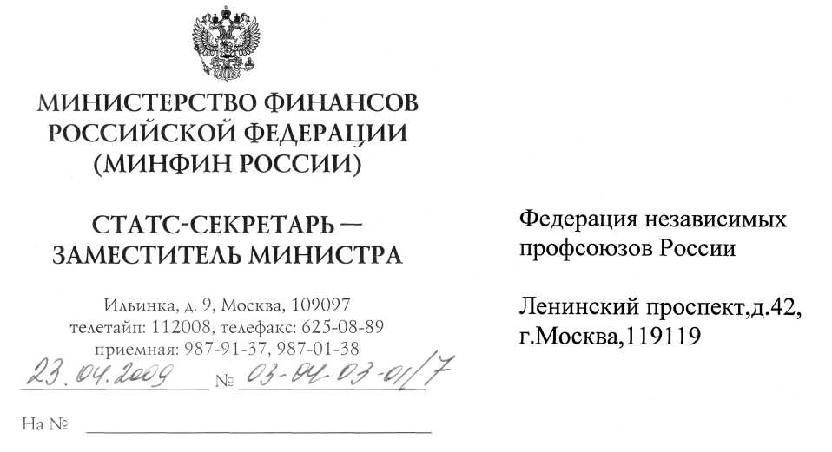
В связи с поручением Правительства Российской Федерации от 31 марта 2009 г. № ВП-П12-1732 Минфин России рассмотрел вопрос о налогообложении компенсационных выплат в размере, эквивалентном стоимости молока или других равноценных пищевых продуктов, выплачиваемых работникам, занятым на работах с вредными условиями труда (пункт 7) и сообщает следующее
В соответствии с пунктом 3 статьи 217 Налогового кодекса Российской Федерации (далее Кодекс) не подлежат налогообложению (освобождаются от налогообложения) налогом на доходы физических лиц все виды установленных действующим законодательством Российской Федерации, законодательными актами субъектов Российской Федерации, решениями представительных органов местного самоуправления компенсационных выплат (в пределах норм, установленных в соответствии с законодательством Российской Федерации), связанных, в частности, с оплатой стоимости и (или) выдачей полагающегося натурального довольствия, а также с выплатой денежных средств взамен этого довольствия.
Статьей 222 Трудового кодекса Российской Федерации (в редакции Федерального закона от 01.10.2007 № 224-ФЗ) предусмотрено, что на работах с вредными условиями труда работникам выдаются бесплатно по установленным нормам молоко или другие равноценные пищевые продукты. Выдача работникам по установленным нормам молока или других равноценных пищевых продуктов по письменным заявлениям работников может быть заменена компенсационной выплатой в размере, эквивалентном
-
стоимости молока или других равноценных пищевых продуктов, если это предусмотрено коллективным договором и (или) трудовым договором.
С учетом изложенных положений законодательных актов, компенсационные выплаты работникам, занятым на работах с вредными условиями труда, взамен выдачи молока или других равноценных пищевых продуктов в размере, эквивалентном их стоимости, рассчитанной исходя из установленных норм, не подлежат налогообложению налогом на доходы физических лиц при условии, что такая замена выдачи молока или других равноценных пищевых продуктов на компенсационные выплаты предусмотрена коллективным и (или) трудовым договором.
С учетом изложенного, внесение изменений в части освобождения от налогообложения налогом на доходы физических лиц компенсационных выплат, эквивалентных стоимости молока или других равноценных пищевых продуктов, работникам, занятым на работах с вредными условиями труда, не требуется.
Минздравсоцразвития России заключение по данному вопросу не представил.
С.Д.Шаталов

